Tema : Zlatne strune, Gudaća glazbala – violina i viola
1. aktivnost:
Udžbenik . str . 46- 51
1. Pročitati tekst u udžbeniku ( str. 46 – 51) i proučiti fotografiju ( dijelovi violine i gudala)
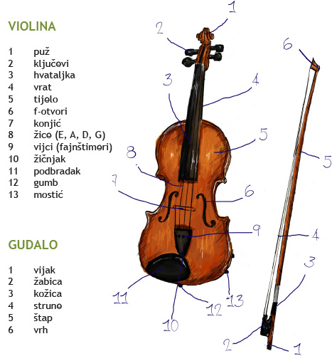

2.aktivnost
Ogovoriti na pitanja pismeno.
- Kako nastaje ton na gudaćim glazbalima?
- Nabroji gudaća glazbala ( od najmanjeg do najvećeg)
- Što je gudalo?
- O čemu ovisi visina tona na gudaćim glazbalima?
- Koliko žica imaju gudaća glazbala?
- Kako se zove najmanje gudaće glazbalo ?
- Ima li violina često solističku ulogu ?
- Navedi dva poznata violinista!
- Navedi najpoznatije graditelje violina!
- Navedi razlike između violine i viole!
- Ima li viola solističku ulogu?
3. aktivnost
Slušanje :
* Poslušajte navedene skladbe i riješite zadatke!
1. ZADATAK
A. Vivaldi : Zima, 2. stavak, Largo
J. Strauss mlađi : Pizzicatopolka
Zadatak : U obje skladbe odrediti tempo i ugođaj te odrediti u kojoj skladbi možemo čuti pizzicato način sviranja!

2. ZADATAK
Nicollo Paganini : Capriccio u a- molu, br. 24
Zadatak :
Izvođački sastav ( što čuješ? ; jedan ili više instrumenata? Koji(e) instrument( e ) čuješ? ):
Tempo skladbe:
Način sviranja ( gudalom/ pizzicato)* poslušaj cijelu skladbu prije nego što odgovoriš na ovo pitanje :

Odgovore na pitanja i vezane uz slušanje poslati na mail irena.maras@skole.hr do 21.3.2020.

